分布式系统
规
格
书
分布式节点
DM-8000

_{V1.0}

上海大因多媒体技术有限公司
免责声明
本手册中的信息已仔细检查，上海大因多媒体技术有限公司分布式系统技术不存在侵犯任何专利权或其他第三方权利。
上海大因多媒体技术有限公司对任何不包含在本文档中的错误不承担任何责任，上海大因多媒体技术有限公司也不承诺在本文档中更新或保持最新信息。
上海大因多媒体技术有限公司保留对此文档或产品进行改进的权利，恕不另行通知。
版权声明
本文档的任何部分均不得复制，传播，转录，存储在检索系统中或翻译的任何部分转换成任何语言或计算机文件，未经明确的书面许可不得以任何形式或任何方式-电子，手册转载。
©上海大因多媒体技术有限公司版权所有2023。
版权所有。

安全须知
请先阅读所有说明，然后再尝试打开包装，安装或在连接电源之前，请操作本设备。打开包装并安装设备时，请记住以下几点：
＊始终遵循基本的安全预防措施，以减少火灾风险，电击和人身伤害。
＊为避免起火或电击危险，请勿将本机淋雨，潮湿或将本产品安装在靠近水的地方。
＊切勿将任何液体溅到本产品之上或之中。
＊切勿通过任何方式将任何物体塞入本产品设备上的开口或空槽，因为可能会损坏单元内部零件。
＊请勿将电源线连接到建筑物表面。
＊仅使用随附的电源设备。 如果电源已损坏请勿使用。
＊请勿在电源线上放置任何物品在或放置在人行走的通道上。
＊为防止设备过热，请勿将所有设备堆叠在一起或提供通风并允许足够的空间使空气在设备周围流通。

修订记录
版本号 | 日期 | 变更内容 | 备注
V1.0 | 2022年10月15日 | 新版制定

目录
一、前言 5
二、应用 5
三、包装内容 6
四、系统要求 6
五、产品参数 6
六、操作控制和功能 7
6.1前面板 7
6.2后面板 7
七、设备配置说明 9
7.1软件运行 9
7.2输入设置 9
7.3 输出设置 15
八、系统连接示意图 20

一、前言
DM-8000是一款图像采集、图像传输接口机，支持VGA、HDMI、DVI常规信号类型接入，是实现LCD、DID、DLP、LED等大屏拼接、多画面分割的最佳拼接控制编解码一体机。
＊采用网络分布式架构，系统中任意一个编解码一体机故障均不影响系统继续运行，仅影响该单元对应的局部功能，实现真正意义上的高容错性。
＊支持800x600~3840x2160，H.265硬件实时编解码，向下兼容H.264;
＊支持1080P@60fps /4K@30fps 实时编码处理，保证图像清晰、流畅；
＊内置高性能图像处理单元，保证输入到输出端延时不超过70ms；
＊单个接口机具有16个开窗能力（1080P），支持多屏拼接、画面叠加、漫游、任意缩放、预案管理等功能；
＊具备设备状态实时监测功能，设备故障通过软件实现快速报警；
＊支持双网络热备份；
＊支持POE与外部供电双供电模式；
＊支持静态/动态字幕叠加功能；
＊支持设置超高清图片底图；
＊具备输入输出切换开关；

二、应用
＊该编解码一体机广泛应用于音视频传输领域。
＊无缝对接安防IPC，支持RTSP码流的直接解码显示。
＊支持模拟或外部HDMI显示器上的HDMI源扬声器系统
＊支持KVM功能使用

三、包装内容
＊一台4k高清HDMI编解码一体机（通过后面板开关定义设备为编码或解码）。
＊一台12V/2A直流电源适配器。
＊一份编解码器安装支架和配套固定螺丝。
＊三只双层凤凰端子
＊操作手册、合格证、保修卡各一份

四、系统要求
＊信号源设备，如媒体播放器、PC主机、IPC或机顶盒。
＊信号显示设备，如显示器、投影仪、LCD拼接屏或LED显示屏。
＊系统连接辅材，如1G交换机（交换机需要支持组播功能，如果交换机有查询器功能一定要打开查询器功能）、6类网线、HDMI高清线。

五、产品参数
＊支持HDMI1.4 * 1，4K@30Hz/2K@60Hz，8bit，YUV420信号输入（作为编码器时）。
＊支持HDMI2.0 * 1，4K@30Hz/2K@60Hz，8bit，YUV420信号输出（作为解码器时）。
＊1G网络RJ45 * 1，1000M-BaseT / SPF * 1。
＊USB2.0 Type-A * 2，RX模式仅支持键盘/鼠标，TX模式下连接到PC。
＊音频输入 * 1 / 输出* 1，HDMI内嵌音频 / 模拟48K采样，24bit，立体声。
＊串口RS-232 * 1 / RS-485 * 1。红外IR*1。弱电继电器 * 1，24V@1A。
＊光耦输入* 1，5V@20mA。
＊电源2.1mm / 5.5mm接插件 * 1，12V@2A。
＊PoE IEEE 802.3af，PoE模块需选配。
＊温度 0~70°C，无凝露。
＊编码格式：H.264 / H.265，媒体格式：RTSP，UDP，网络协议：TCP/IP，UDP，IGMP
码流大小：6M~100Mbps。
＊多输入，多输出同步摆动 < 20us。
＊支持半透明OSD、扫描、预览、自定义KVM热键。

六、操作控制和功能

6.1前面板
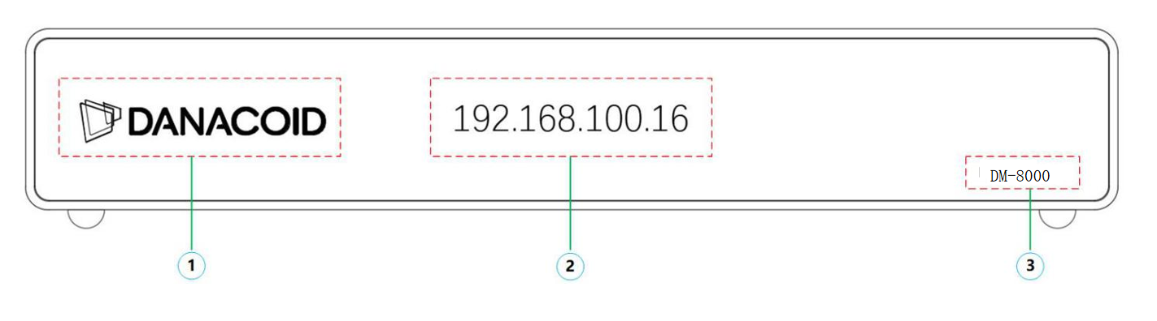
①LOGO显示区域：此处为上海大因多媒体技术有限公司LOGO。
②OLED显示区：通过OLED显示屏显示编解码一体机的IP地址、设备CPU使用率、设备运行时间、信号源输入检测、编解码协议显示等。
③设备型号显示区域：此处为编解码设备一体机设备的型号区域。

6.2后面板
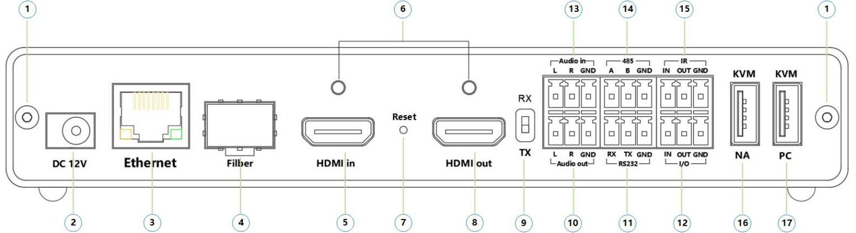
①编解码一体机外壳后背板和壳体固定孔位
②DC 12V：将12V DC电源适配器插入设备并连接交流电源插座。
③Ethemet：将CAT6网线插入设备并连接1G交换机，通过PC电脑对编解码一体机进行配置和音视频的传输(可与光纤口互为网络备份也可单独使用)。
④Filber:将1G光模块插入编解码设备，通过光纤线缆连接1G交换机，通过PC电脑对编解码一体机进行配置和音视频的传输(可与网口互为网络备份也可单独使用)。
⑤HDMI in：当设备设置为编码器时，连接到HDMI源设备，例如媒体播放器，摄像机或机顶盒。当设备设置为解码器时，HDMI in接口为无用接口。
⑥HDMI固定孔位，通过此孔位可以和HDMI线材上的固定螺母进行固定。
⑦Reset：通过尖物按压（10-15s），重启设备恢复部分参数为出厂时参数。
⑧HDMI out：当设备为解码时，连接到HDMI显示终端，进行数字视频播放（当设备为编码时，HDMI out输出信号为HDMI in接入的信号源）。
⑨TX/RX:拨码开关，开关指向TX时设备为编码器，开关指向RX时设备为解码器。
⑩Audio out：当设备为解码时，连接有源扬声器或立体声放大器模拟音频输出。当设备设置为编码时，Audio out接口为无用接口。
⑪RS232:连接需要被控制的设备，如摄像机、投影机等。
⑫I/O：连接需要被控制的设备，如中断控制器等。
⑬Audio in：当设备为编码时，连接信号源音频如媒体播放器，机顶盒。当设备设置为解码器时Audio in接口为无用接口。
⑭RS485:连接需要被控制的设备，如摄像机、投影机等。
⑮IR:连接需要被控制的设备，如DVD、电视机等红外设备。
⑯USB接口：设备为编码时，此口无用。设备为解码时，连接键盘。
⑰USB接口：设备为编码时，此口通过USB线连接电脑主机。设备为解码时，连接鼠标。

七、系统连接示意图
